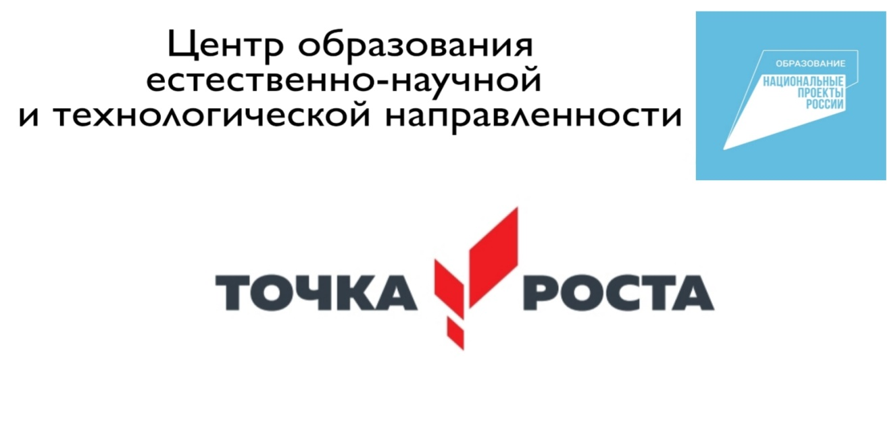
16.02.2023
Поздравления!
С 18 января по 13 февраля проходила муниципальная игра «МИФ» (математика, информатика, физика), в которой принимала участие команда «Байкальский бриз» из 8 класса. Ребята выдержали успешно 6 этапов игры и справились хорошо с заданиями по физике, информатике и математике. Проделали опыты с статическим электричеством на воздушном шарике, строили фонтан «Герона», познакомились с полярной системой координат!
По итогам игры наша команда заняла 3 место!
Поздравляем ребят и желаем не останавливаться на достигнутом! 